Сервисное Сообщение Nr.: / Service Report No.:

 | Размер слева / Measurement left |  | ▲  Направление движения / Direction of travel |  |  | Размер справа / Measurement right
 | Внешний / Outer | Внутренний / Inner |  |  |  | Внутренний / Inner | Внешний / Outer
Ось1 / Axle 1 | Накладка вкл.пластину  Pad incl. plate  mm | Накладка вкл. пластину  Pad incl. plate  mm | 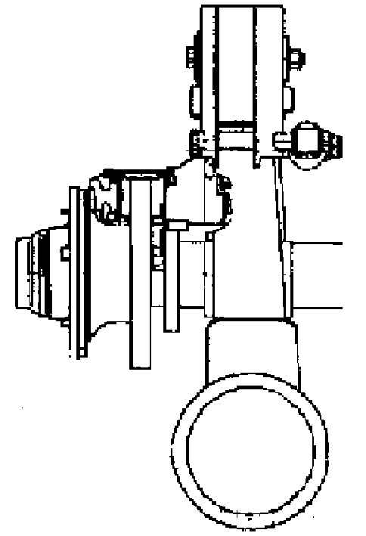 | SAF серийный номер  SAF serial number | 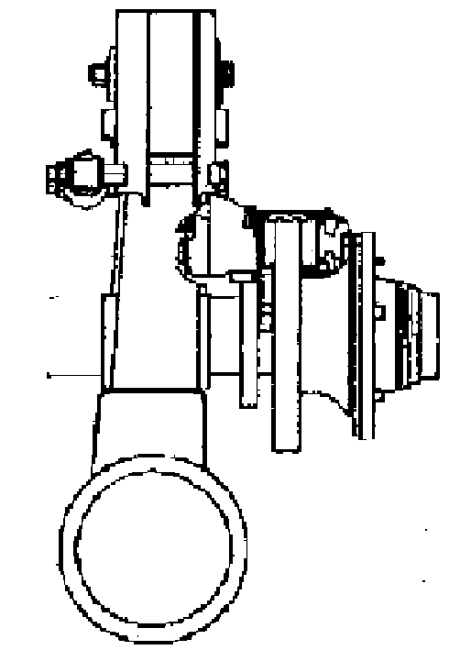 | Накладка вкл. пластину  Pad incl. plate  mm | Накладка вкл. пластину  Pad incl. plate  mm
Ось1 / Axle 1 | Диск  Disc  mm | Диск  Disc  mm |  | индикатор износа  Wearout indication  дa / yes нет / no |  | Диск  Disc  mm | Диск  Disc  mm
Ось1 / Axle 1 | Общая толщина тормозного диска  Total thickness of brake disc  mm |  |  | Подьемная ось / Lift axle  дa / yes нет / no |  | Общая толщина тормозного диска  Total thickness of brake disc  mm
Ось 2 / Axle 2 | Накладка вкл. пластину  Pad incl. plate  mm | Накладка вкл. пластину  Pad incl. plate  mm |  | SAF серийный номер  SAF serial number |  | Накладка вкл. пластину  Pad incl. plate  mm | Накладка вкл. пластину  Pad incl. plate  mm
Ось 2 / Axle 2 | Диск  Disc  mm | Диск  Disc  mm |  | индикатор износа  Wearout indication  дa / yes нет / no |  | Диск  Disc  mm | Диск  Disc  mm
Ось 2 / Axle 2 | Общая толщина тормозного диска  Total thickness of brake disc  mm |  |  | Подьемная ось / Lift axle  дa / yes нет / no |  | Общая толщина тормозного диска  Total thickness of brake disc  mm
Ось 3 / Axle 3 | Накладка вкл. пластину  Pad incl. plate  mm | Накладка вкл. пластину  Pad incl. plate  mm |  | SAF серийный номер  SAF serial number |  | Накладка вкл.пластину  Pad incl. plate  mm | Накладка вкл.пластину  Pad incl. plate  mm
Ось 3 / Axle 3 | Диск  Disc  mm | Диск  Disc  mm |  | индикатор износа  Wearout indication  дa / yes нет / no |  | Диск  Disc  mm | Диск  Disc  mm
Ось 3 / Axle 3 | Общая толщина тормозного диска  Total thickness of brake disc  mm |  |  | Подьемная ось / Lift axle  дa / yes нет / no |  | Общая толщина тормозного диска  Total thickness of brake disc  mm

